  HACIA LA TRANSFORMACION CON AMOR  NIT 8060035965- DANE 113001002413  iemadrelaura2017@gmail.com | INSTITUCIÓN EDUCATIVA MADRE LAURA
PRIMER TALLER DEL TERCER PERIODO - CURSO: 6°
FECHA: 15/02/2021
AREA: Sociales
Lic. Josefina Medina Licona

HERRAMIENTAS DE TRABAJO
- Grupo de WhatsApp: Ciencias Sociales 6° 01 – 6° 02
- Plataforma Zoom
- Correo: josefinamadrelaura2021@gmail.com
- Atlas universal
- Cuaderno de 100 Hojas rayado
- Papel carbón
- Block de papel sin rayas
- Lápices de colores, Borrador, Sacapuntas, un lápiz sin punta para calcar, una carpeta estilo sobre donde guardar sus trabajos.
- Cualquier texto de sociales.
- Constitución política colombiana del 1991

NORMAS DE TRABAJO
- Las contempladas en el manual de convivencia, al incumplirlas se le aplicara las sanciones estipuladas.

TEMAS DEL PRIMER PERIODO

- La Prehistoria.
- Etapa de la prehistoria.
- Primeros Homínidos.
- Origen y evolución del hombre
- La vida en el Paleolítico

Tema 1: La Prehistoria

“La Prehistoria” La Prehistoria es la época que va desde la aparición de los primeros seres humanos hasta la invención de la escritura. División de la Prehistoria: 2.500.000 años a.C. hasta 3.500 años a.C.

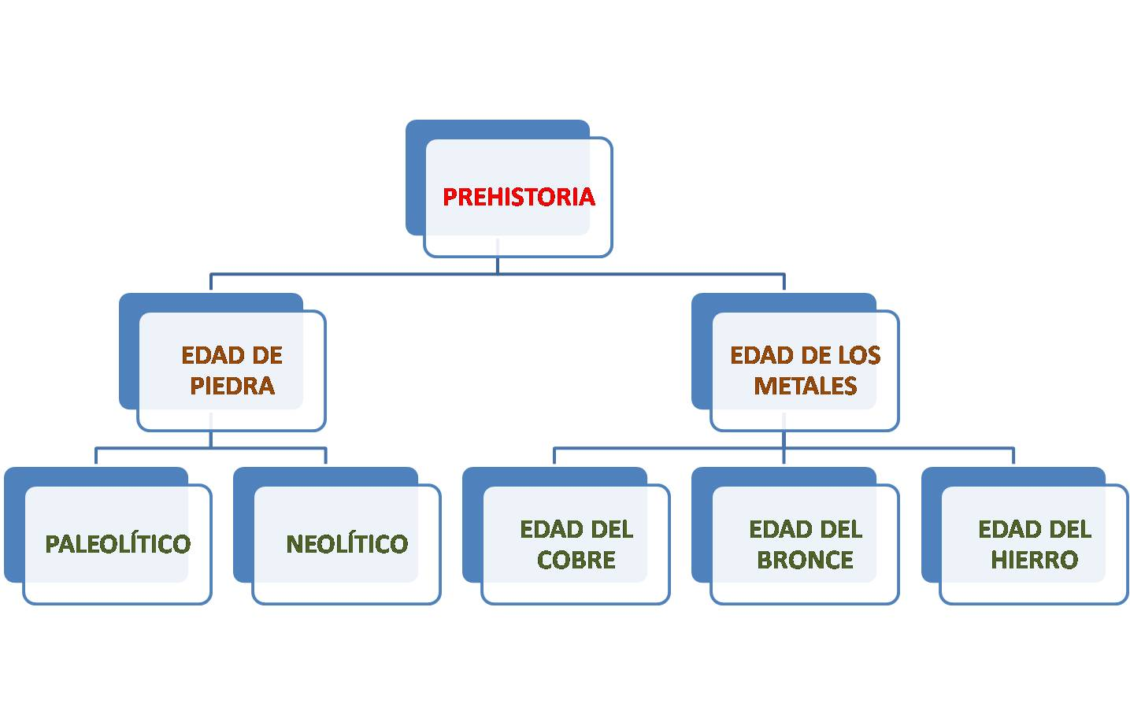
Paleolítico (piedra antigua): Se temporaliza desde los 2.500.000 a.C. hasta los 8000 a. C.
Características:
-La piedra al comienzo de la época se usó en su estado natural, posteriormente la tallaban
- Fabricación de los primeros utensilios.
- Conocieron y aprendieron a utilizar el fuego.
- Viven de la caza, pesca y recolección de frutos.
- Viven en cuevas.
- Se organizan en ordas, grupos con lazos familiares.
- Al final de la época realizan las primeras manifestaciones artísticas.
Neolítico (piedra nueva): Se temporaliza desde los 8000 a. C. a los 4.000 a. C.
Características:
- Los utensilios eran de piedra tallada.
- Se descubrió la ganadería y la agricultura.
- Aparecen los primeros poblados estables.
- Se confeccionan las primeras piezas de cerámica.

El Mesolítico
El mesolítico (que comprende entre el año 10.000 A.C hasta el 6.000 A.C) significa edad media de la piedra. Este periodo histórico se ubica entre el paleolítico (piedra antigua) y el neolítico (piedra nueva). Juntos, estos 3 períodos constituyen lo que se dio en llamar Edad de Piedra.
En el mesolítico se mantienen las sociedades nómades, aunque es justamente en este período que comienzan las primeras sociedades sedentarias. Sus habitantes basaban su alimentación en la caza, la recolección de frutos y el nacimiento del dominio de la pesca.
Además, continúa la expresión artística pero esta vez marcada por el cambio climático y la finalización del período glaciar. A modo de resumen del mesolítico, exponemos sus principales características.
Etapas del mesolítico
Se puede dividir el mesolítico en 2 etapas fundamentales:
- Epipaleolítico. Que significa por encima del Paleolítico.
- Protoneolítico. Que significa período anterior al neolítico y a la edad de los metales.
Fauna del mesolítico
En cuanto a la fauna, se produce la migración hacia zonas más nórdicas de determinados animales como el reno y bisonte. También este cambio climático favoreció la reproducción de otras especies entre las que se destacaban el ciervo, jabalí, alce, mamíferos pequeños y aves como gansos, faisanes, tordos o palomas.

Alimentación del mesolítico
Con el cambio de clima y la migración de los animales que comprendían la base de la alimentación, los humanos tuvieron que modificar sus hábitos alimenticios.
Se valieron de nuevos mamíferos pequeños para incorporarlos como base de su dieta. Por otra parte, existe, durante el mesolítico hubo un gran auge de la pesca. En cuanto a la recolección de frutos y cereales continuaban haciéndolo de manera silvestre.

Caza, pesca y métodos de recolección del mesolítico
Como se mencionó arriba, durante esta etapa se presenta un salto evolutivo en cuanto al modo de pescar. Así se muestra una gran evolución en cuanto a la construcción de anzuelos, redes y embarcaciones hechas con pieles y cortezas de árboles.
La fabricación de herramientas, en esta etapa, se especializa para poder hacer frente a las nuevas costumbres y hábitos alimenticios propios de la época. Para desplazarse fabrican trineos que, en un primer momento son tirados por seres humanos y luego por perros. Como resultado de estos avances, el hombre comienza la diversificación de su especio y dominación del planeta.

Población del mesolítico
Durante este período se incrementa el índice de la población. También abandonan las cuevas para comenzar a construir chozas al aire libre. Nacen así las primeras aldeas.
Arte mesolítico
El arte también recibió modificación como resultado del cambio climático. De esta forma se vuelve un tipo de arte más racional y abstracto. La figura humana continúa siendo escasa en las pinturas, pero sí representaban batallas y escenas bélicas en las pieles que utilizaban como abrigo. Surgen también las primeras cerámicas.
Creencias del mesolítico
Como parte de las creencias religiosas que caracterizan al período mesolítico, surge la fundación de los primeros cementerios.

Revolución mesolítica
Muchos autores sostienen que la revolución neolítica tuvo sus comienzos durante el periodo mesolítico. Esto se debe a que es durante este período nace el concepto de sedentarismo, comienza la expansión demográfica gracias al dominio de animales producto de la evolución en la fabricación de herramientas. Para ciertos autores las bases que dieron lugar a la revolución neolítica tuvieron su tiempo de gestación en los avances tecnológicos de esta era.

HACIA LA TRANSFORMACION CON AMOR  NIT 8060035965- DANE 113001002413  iemadrelaura2017@gmail.com | INSTITUCIÓN EDUCATIVA MADRE LAURA
PRIMER TALLER DEL TERCER PERIODO - CURSO: 6°
FECHA: 15/02/2021
AREA: Sociales
Lic. Josefina Medina Licona

PREGUNTAS
Después de leer y estudiar cuidadosamente el documento enviado, responde cada una de las preguntas positivamente en letra grande y legible, evita cometer errores ortográficos. En caso de una equivocación utiliza corrector.

NOMBRES Y APELLIDOS COMPLETOS.
CURSO.
JORNADA.
FECHA.
De acuerdo a este video por favor responda las siguientes preguntas, responde en tu cuaderno colocando
https://www.youtube.com/watch?v=G2tUkEvo_lM&t=114s
- Haga un resumen de todo el material enviado.
- Destaque las etapas de la prehistoria
- ¿Cuándo se cree que se inicia la prehistoria y donde se cree que termina?
- ¿Qué es el paleolítico?
- ¿Qué es el neolítico?
- ¿Qué es el mesolítico?

